19 мая прошло заседание постоянных депутатских комиссий районного Совета депутатов по вопросам:
-Об исполнении законодательства при выполнении полномочий по физической культуре, спорту и молодежной политике, а также переданных государственных полномочий по этим вопросам.
-О деятельности общественной палаты Каратузского района и о взаимодействии общественных организаций с органами местного самоуправления района.
-О деятельности комиссии по делам несовершеннолетних (КДН) по профилактике преступлений и правонарушений несовершеннолетних и защите их прав за 2015 год и истекший период 2016 года.
-О проекте решения районного Совета депутатов «О назначении публичных слушаний по проекту решения «О внесении изменений и дополнений в Устав Муниципального образования «Каратузский район».

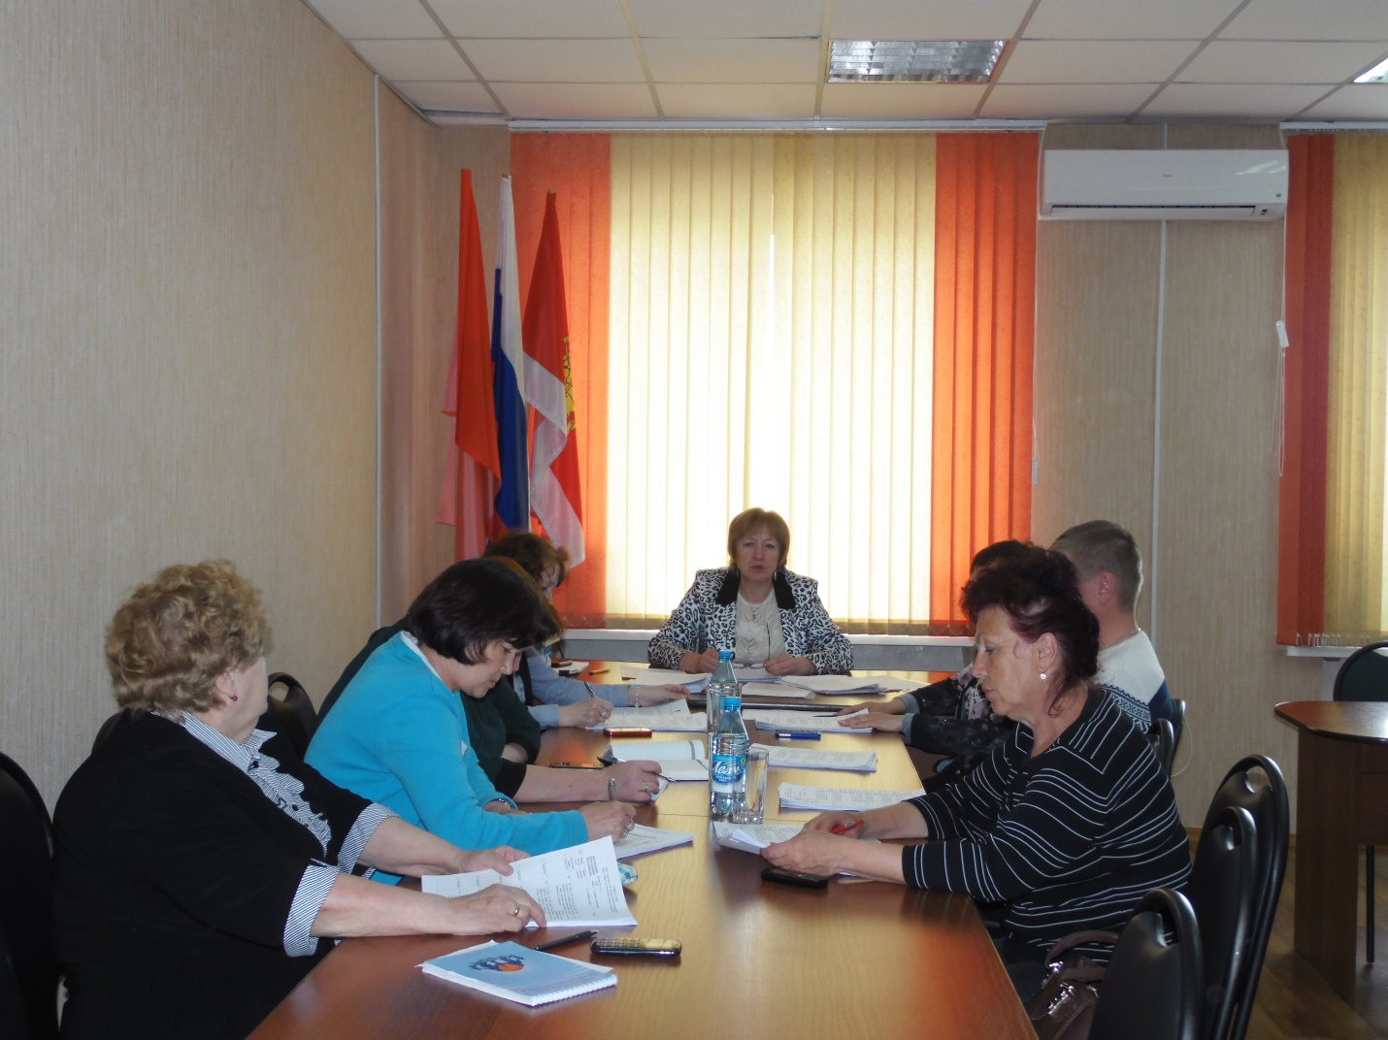

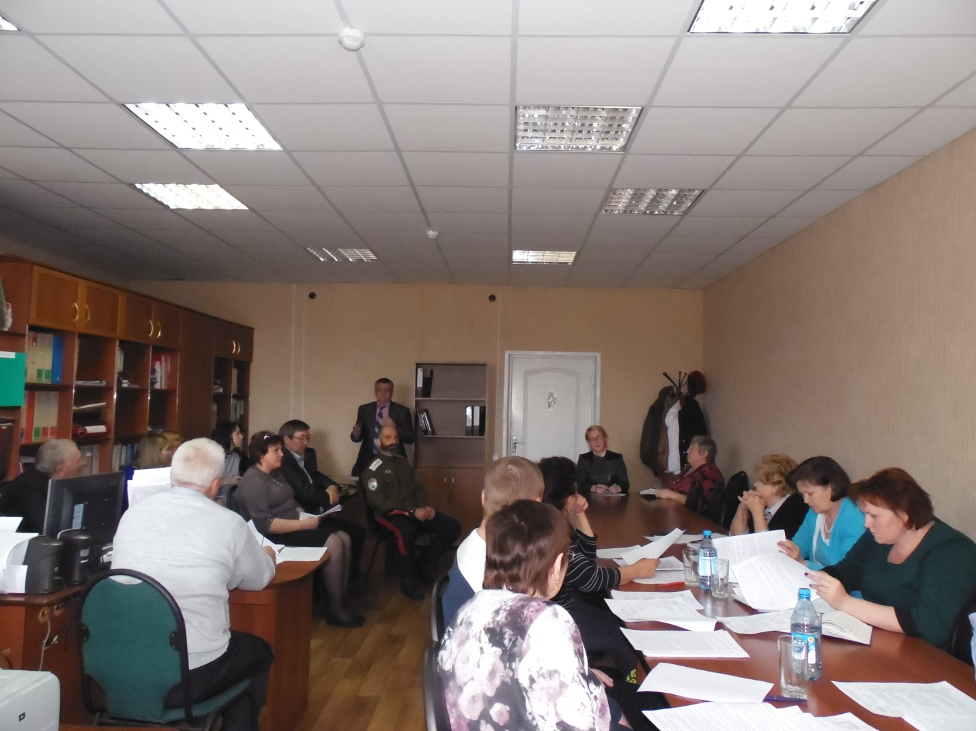

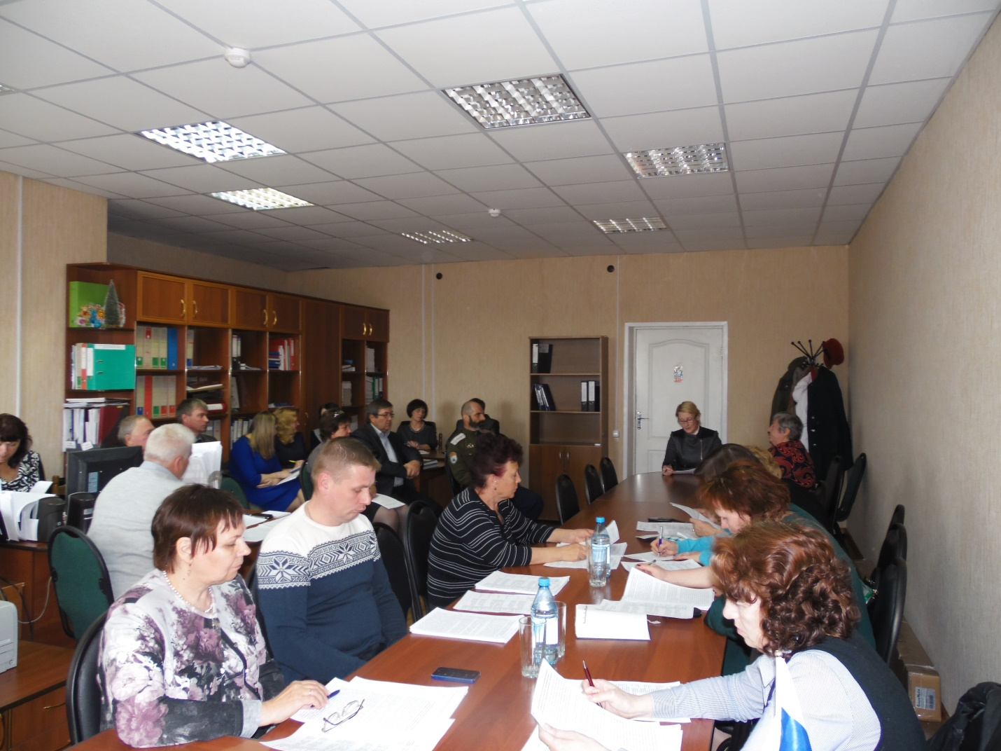

18 мая в Международный день музеев Г.И. Кулакова председатель районного Совета депутатов приняла участие в работе круглого стола «Каратузский музей: итоги и тенденции развития».

Депутаты районного Совета и депутаты сельских Советов приняли активное участие в подготовке и проведении праздника Победы в Великой Отечественной войне, в проведении месячников по благоустройству сел.

Депутаты Каратузского и Черемушинского сельсоветов провели встречи с жителями по организации пастьбы скота частного сектора.

Депутаты Верхнекужебарского сельского Совета на очередной сессии приняли решения:
-Об установлении временного ограничения движения транспортных средств по автомобильным дорогам общего пользования.
-О проведении месячника по благоустройству с. Верхний Кужебар.
-О внесении дополнений в решение Верхнекужебарского сельского Совета депутатов от 10.11.2015 г. №02-06 «Об установление ставок земельного налога на территории Верхнекужебарского сельсовета на 2016 год».
-О внесении дополнений в решение Верхнекужебарского сельского Совета депутатов от 10.11.2015 г. №02-07 «О введении налога на имущество физических лиц на территории Верхнекужебарского сельсовета на 2016 год».

